 | Министерство науки и высшего образования Российской Федерации  Федеральное государственное бюджетное образовательное учреждение  высшего образования  «Московский государственный технический университет  имени Н.Э. Баумана  (национальный исследовательский университет)»  (МГТУ им. Н.Э. Баумана)

ФАКУЛЬТЕТ «Информатика и системы управления»____________________________________

КАФЕДРА «Программное обеспечение ЭВМ и информационные технологии»______________

Лабораторная работа №1

По предмету: «Экономика Программной Инженерии»
Вариант 2

Преподаватели: Барышникова М.Ю.
Силантьева А.В.

Студент: Гасанзаде М.А.,
Группа: ИУ7-86Б

Москва, 2021 г.

Тестовое задание
1. Осуществить планирование проекта со следующими временными характеристиками:
Работа A 12 дней
Работа B 8 дней
Работа C 15 дней
Работа D 9 дней
Работа E 14 дней
Работа F 9 дней
Работа G 15 дней
Работа H 10 дней
Работа I 11 дней
Работа J 9 дней
Дата начала проекта – 1-й рабочий день апреля текущего года. Провести планирование работ проекта, учитывая следующие связи между задачами:
1. Предусмотреть, что C, J и D – исходные работы проекта, которые можно
начинать одновременно;
2. Работа A следует за D, а работа I – за A;
3. Работа H следует за I;
4. Работа F следует за H, но не может начаться, пока не завершена С;
5. Работа G следует за I;
6. Работа E следует за J;
7. Работа B следует за E.
Лабораторная работа №1
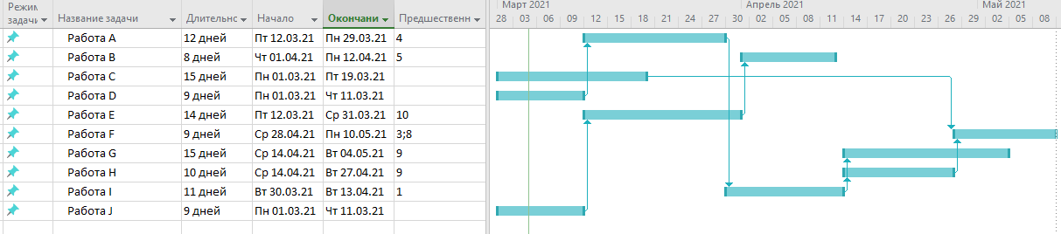Рисунок 1. Тестовое задание.
Содержание проекта
Команда разработчиков из 16 человек занимается созданием карты города на основе собственного модуля отображения. Проект должен быть завершен в течение 6 месяцев. Бюджет проекта: 50000 рублей
Задание №1
Настройка параметров рабочей среды и расписания приведена на рис.2, календаря на рис.3, а также заданы выходные дни, рис.4.
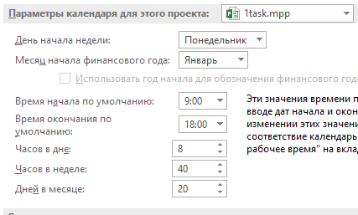Рисунок 2.
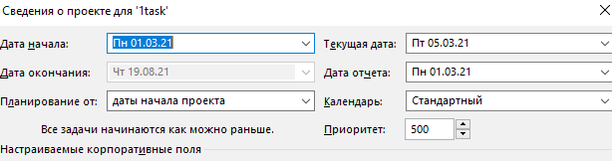Рисунок 3.
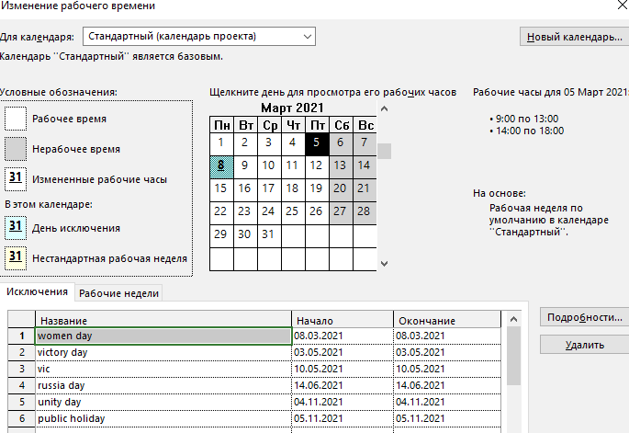Рисунок 4.
Задание №2
Задание №3
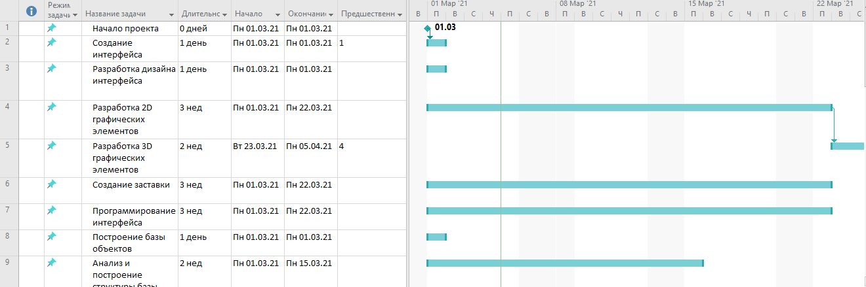Рисунок 5. Созданный список задач, и их продолжительности.
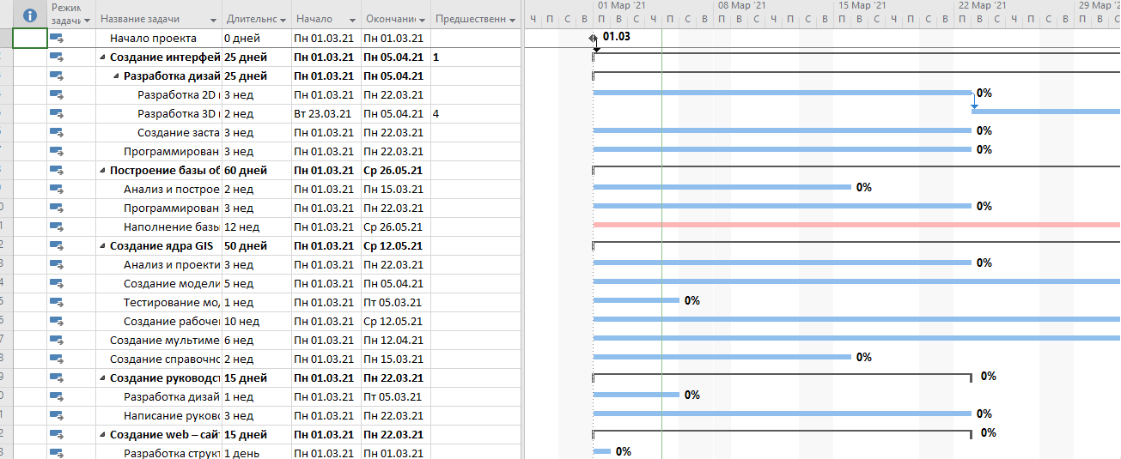Рисунок 6. Структурирование списка задач.

Задание №4
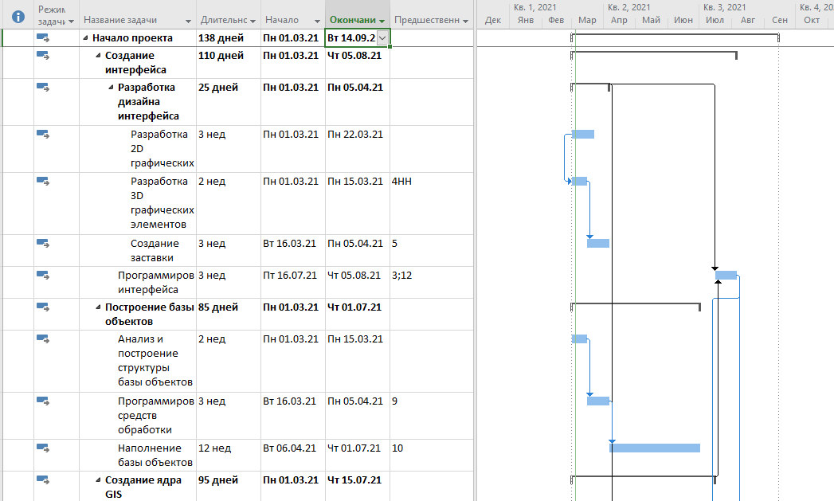Рисунок 7. Связывание задач.
ЗАКЛЮЧЕНИЕ
В рамках лабораторной работы был создан план проекта по разработке ПО. Все данные (условия) работы над проектом были учтены.
После связки задач (4е задание) получается не состыковка во времени – на проект выделено 6 месяцев, но мы не укладываемся в сроки (доп. 2 недели).

